ИНДИЙСКИЙ ОКЕАН
Цели: -называть и показывать географические объекты Индийского океана, его ресурсы, районы добычи полезных ископаемых, природные пояса, виды хозяйственной деятельности, крупнейшие порты;
-познакомить учащихся с ПК океанов;
-дать хозяйственную оценку деятельности человека в океане;
-объяснять особенности рельефа дна, течения, климата.
Оборудование: карты: «Строение земной коры» B-7кл- 17, «Карта океанов» И-7кл-17, карточки с домашним заданием.

Ход урока
I.Организационный момент.
II. Проверка домашнего задания. 1. Устный опрос по вопросам:
- Описать ГП и рельеф Тихого океана.
- Исследование океана.
- Климат и природа Тихого океана.
2. Работа с картой. Задание на карточках.
Карточка 1
Указать районы добычи полезных ископаемых и крупные порты Тихого океана.
Карточка 2
Указать на карте данную номенклатуру: Берингово, Охотское, Тасманово, Коралловое, Магелланов пролив, Перуанская котловина, Марианский желоб, Восточно-Тихоокеанское поднятие, Северное Пассатное течение, Калифорнийское течение.
IП. Изучение нового материала.S=76,17 млн.км
Средняя глубина- 3710 м
Глубочайшая впадина- 7729 м
Средняя температура воды- +17 градусов
Естественные границы океана водные границы по 20 градусу в.д. от м.Доброй Надежды до Антарктиды, по южному берегу Больших Зондских островов, юго-западному берегу Новой Гвинеи, и на юг по 147 градусу в.д.
Третий по площади океан - Индийский, природа которого имеет много общих черт с природой Тихого океана.
В Индийском океане расположена на 92 островах современная Республика Сейшельские острова. В 80-х годах XVII в. сюда перебазировались пираты с Карибского моря, которых преследовали французы и англичане. Только во 2-й половине XVIII в. удалось покончить с пиратской вольницей. Но до сих пор не дают покоя сейшельцам и многочисленным туристам зарытые клады пиратов с золотыми дублонами и бриллиантами.
В 1890 г. вблизи острова Фраджост в Индийском океане разбилось судно. Спасшиеся из океанской пучины моряки вскоре погиб ли, не сумев приспособиться к жизни. А вот кошки, забыв антипатию к воде, научились ловить рыбу, добывать морских ежей. Сейчас в этом моноплеменном государстве более 1000 кошек. Кроме них, там никто не живет.
2. Работа с таблицей. Продолжать работу с таблицей, начатую на прошлом уроке.
 | S, | Объем, | Средняя | Глубочай | Средняя t | Важнейшие течения
Название | млн . | млн | глубина | шая впади | в поверхно- | (холодные подчеркнуть)
 | Км² | Км³ |  | на, м | стном
 |  |  | м |  | слое, °С
Индийский | 76,17 | 282,65 | 3710 | 7729 | +17 | Южное Пассатное,
 |  |  |  | Зондский |  | Муссонное, Мозамбикское
океан |  |  |  | желоб |  | Сомалийское
 |  |  |  |  |  | Западных Ветров-

3. Работа с планом «Характеристика океана» (см. с. 44).
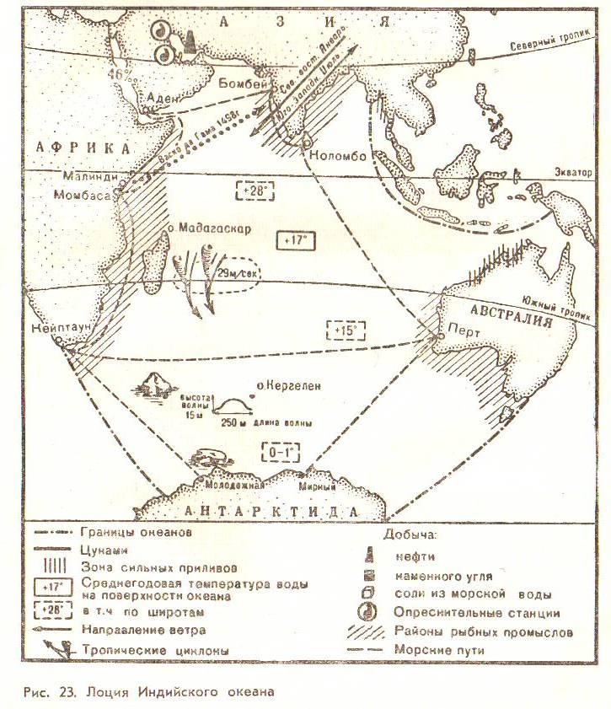
IV. Закрепление урока. Вопросы:
- Каков уровень загрязнения нефтью? (Карта атласа.)
- Где проходит область землетрясений и вулканизма?
- Почему к бассейну Индийского океана относится самое соленое море мира - Красное море (42%о).
- В какой части океана расположен комплекс с сильно опресненными поверхностными водами. Почему?
- В чем особенность климата океана?

V Домашнее задание: § 18; пересказ

Указать крупнейшие порты.

